Зарница – игра на все времена!

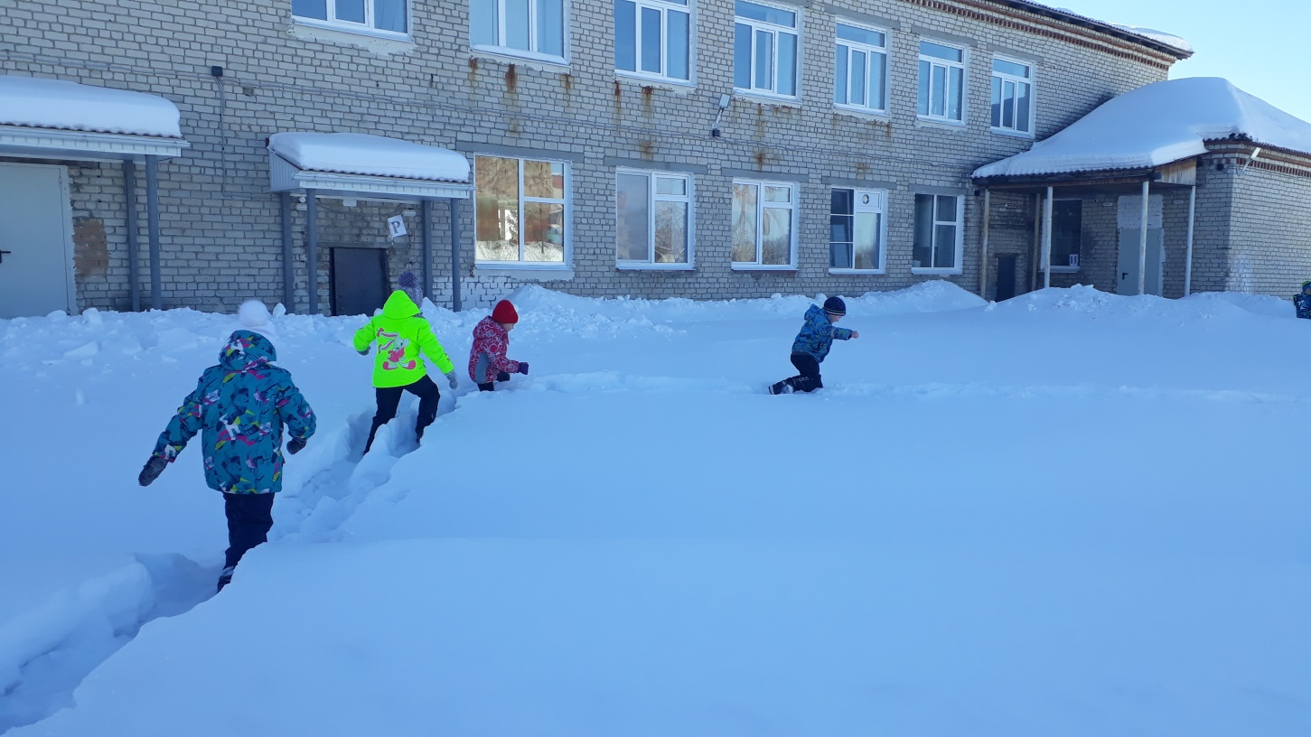
Традиционно в феврале в школе проходит военно-спортивная игра «Зарница». Этот год не стал исключением. Увлекательные соревнования проводились для учащихся 1-4-х классов 26 февраля. Команды-участницы ждали игру с нетерпением. После получения маршрутных листов все отправились на соревнования.
Командам предстояло показать свои знания и умения на десяти разных этапах игры. Переноска раненого, оказание первой медицинской помощи, стрельба в цель, передвижение по «болоту», побей танк врага, викторина на военную тематику, и это далеко не полный перечень заданий, которые предстояло выполнить. Одним из самых динамичных и захватывающих этапов игры «Зарница» оказался этап передвижение под «колючей проволокой».
Игра проходила очень дружно и организованно за проведение игры отвечали обучающиеся 5 «б» класса, которые мастерски справились со своими обязанностями, не смотря на юный возраст. Каждый из участников понимал, что сегодня действительно «Один за всех, и все за одного». Даже педагоги не остались в стороне от состязаний, как могли, помогали своим воспитанникам и, конечно же, переживали за них.
Все команды прошли этапы очень достойно. Кто-то оказался лучшим в одном, а кто-то – в другом.
Несомненно, в ходе подобных игр учащиеся приобретают практические навыки начальной военной подготовки и медицины, спортивные умения и навыки. И, конечно же, игровые моменты создают интерес, вызывают стремления ежегодно проводить такие мероприятия и позволяют лучше усвоить и закрепить имеющийся теоретический материал на практике. Такие соревнования формируют и развивают морально-психологические качества учащихся.

